TRƯỜNG THCS TIÊN THẮNG – TOÀN THẮNG

Thực hiện Quyết định số 1689/QĐ-UBND ngày 28/6/2024 của Uỷ ban nhân dân huyện Tiên Lãng về điều động luân chuyển cán bộ quản lý ngành giáo dục đối với bà Phạm Thị Hường - Hiệu trưởng trường THCS Tiên Thắng - Toàn Thắng đến nhận công tác và bổ nhiệm chức vụ hiệu trưởng trường THCS Quang Phục; Quyết định số 1699/QĐ-UBND ngày 28/6/2024 của Uỷ ban nhân dân huyện Tiên Lãng về bổ nhiệm cán bộ quản lý ngành giáo dục chức vụ Hiệu trưởng trường THCS Tiên Thắng-Toàn Thắng đối với ông Lương Văn Thuẩn.

Được sự đồng ý của chi ủy, BGH và công đoàn. Chiều ngày 17/10/2024 trường THCS Tiên Thắng-Toàn Thắng long trọng tổ chức hội nghị tiếp xúc chia tay nguyên cán bộ, viên chức, người lao động năm 2024.

Về dự và chỉ đạo hội nghị tại khu trung tâm Tiên Thắng có cô giáo Phạm thị Hường, nguyên Bí thư chi bộ, Hiệu trưởng, thầy giáo Dương Anh tuấn, nguyên Phó Hiệu trưởng, chủ tịch Công đoàn, cô giáo Nguyễn thị Thơ, cô giáo Phạm Thị Thanh Phương, nhân viên kế toán Nguyễn Thị Quyên cùng 41 viên chức, người lao động nhà trường.

Đánh giá công sức đóng góp của các thầy cô giáo nguyên lãnh đạo, giáo viên, nhân viên nhà trường, thầy giáo Lương Văn Thuẩn trân trọng ghi nhận, cảm ơn sự cống hiến thầm lặng cho sự phát triển nhà trường.

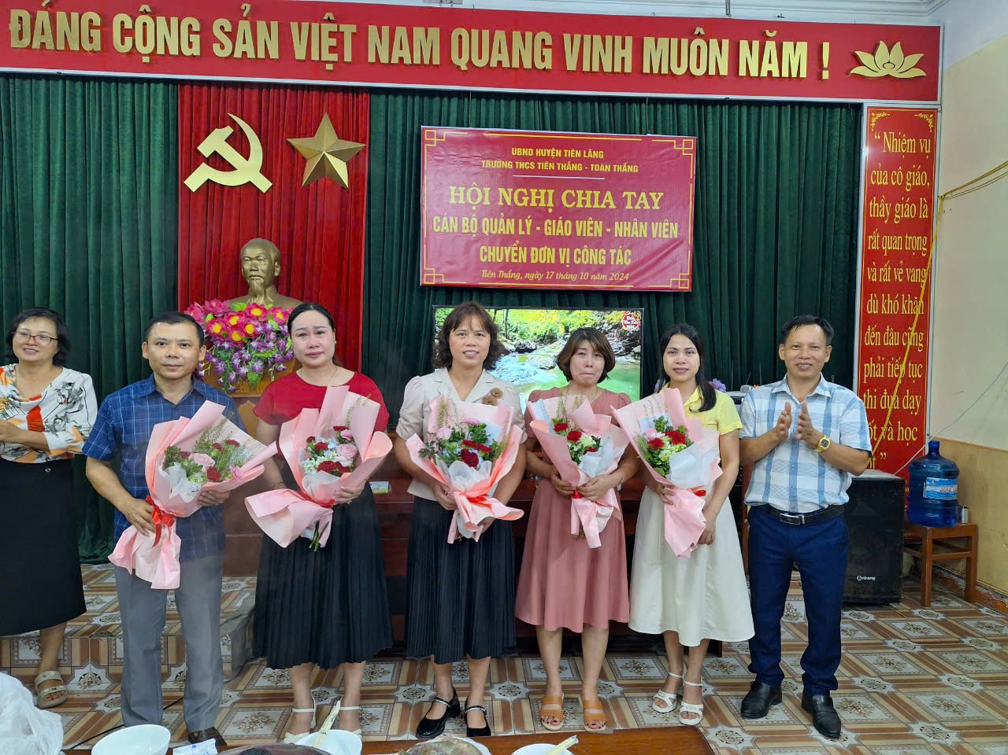

Nhà giáo Lương Văn Thuẩn – Bí thư chi bộ, Hiệu trưởng nhà trường tặng hoa

và quà cho các thầy cô giáo chuyển về đơn vị mới

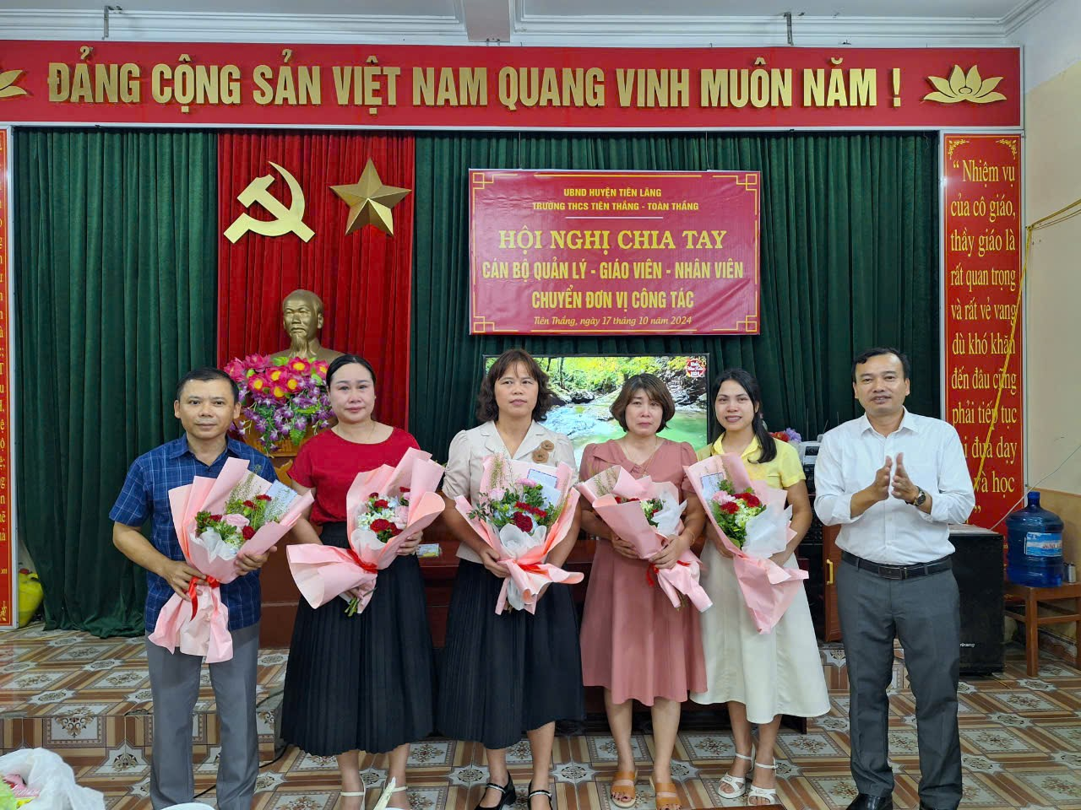

Nhà giáo Đặng Đình Điệt – Chủ tịch Công đoàn tặng hoa

và quà cho các thầy cô giáo chuyển về đơn vị mới

Thay mặt các thầy cô giáo chuyển trường, thầy giáo Dương Anh Tuấn ôn lại gần 16 năm công tác tại trường với nhiều kỷ niệm khó quên với học sinh và nhân dân xã Tiên Thắng.

Các thầy cô giáo có nhiều cung bậc cảm xúc khác nhau. Với mặt trận văn hóa, thầy cô luôn đi khắp mọi nẻo đường phục vụ sự nghiệp trồng người vẻ vang.
Ngày 17 tháng 10 năm 2024
Người viết bài

Lương Văn Thuẩn

